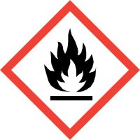

Nevarno

H225 Lahko vnetljiva tekočina in hlapi. P210. R 11 Lahko vnetljivo, R 36 Draži oči. R 67 Hlapi lahko pozročijo zaspanost in omotico. R 20 Zdravju škodljivo pri vdihavanju. Hraniti ločeno od vročine/isker/odprtega ognja/vročih površin. - Kajenje prepovedano. Distributor: Natural Loti, Dolores Grebenc s.p., Cesta Josipa Ribičiča 17, 1381 Rakek. Tel.: 051 272 825.

